**Муниципальное бюджетное образовательное дошкольное учреждение**

**«Центр развития ребенка детский сад «Теремок»**

**с. Александровское**

Физкультурно – образовательно - творческий – оздоровительный проект,

средней продолжительности в старшей группе (5 – 6 лет)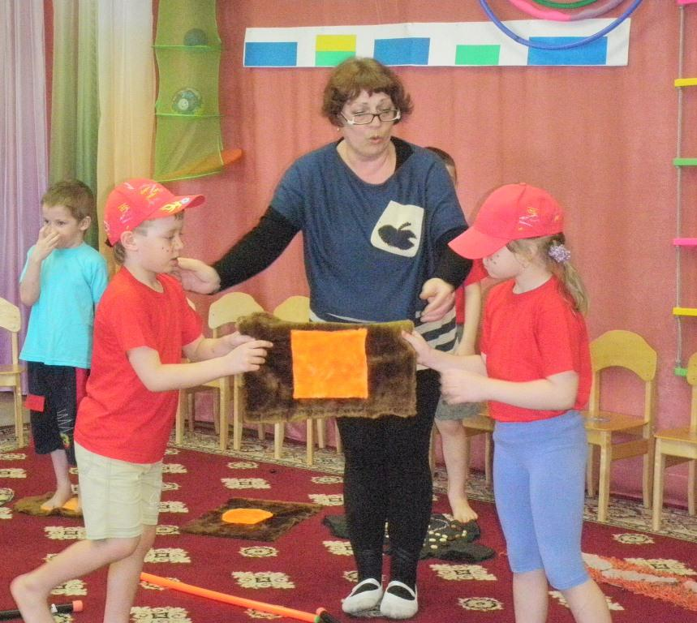

**«Наш спортивный зал»**

Составитель: Оленёва Татьяна Егоровна

Инструктор по физической культуре

первой категории.

Март

2013г.

**Паспорт проекта**

**Вид проекта**: физкультурно – образовательно - творческий - оздоровительный.

**Продолжительность проекта**: среднесрочный

**Участники проекта**: дети старшего возраста, инструктор по физической культуре, музыкальный руководитель, воспитатели групп, родители воспитанников.

**Пояснительная записка**

В рамках Федеральных Государственных Стандартов в поисках новых форм и методов работы с детьми, совершенствование разнообразных технологий, где ведущую роль деятельности дошкольника является игра. Невозможно представить себе жизнь ребёнка в детском саду без интересных проектов и развлечений, игр, путешествий. Данный проект развивает сообразительность, смекалку, воображение и творчество. Объединяет общие задачи воспитания - качество знаний, двигательных умений, развитие инициативы и самостоятельной деятельности. В процессе проекта дети совершенствуют опыт организации игр со спортивным оборудованием.

**Проблема:** Дети приходят в спортивный зал, видят много спортивного инвентаря, обычные предметы: стульчики, скамейки, но как им пользоваться во время игровой, самостоятельной деятельности они не знают. Возникает много почему и зачем, складывается проблема:как сделать спортивный зал местом для собирания сбора информации, экспериментирования и здоровья, чтобы у детей повысился уровень игровых, оздоровительных знаний; и они могли использовать полученный опыт в самостоятельной игровой деятельности, а спортивный зал стал важнейшим звеном социализации в детском саду. Анализ игровой деятельности наших воспитанников показал, недостаточность знаний в этом направлении. В процессе проекта спортивный зал должен стать местом для решения данной проблемы, а дети смогли получить знания и умения использования физкультурных пособий, через различные виды деятельности. А в ходе игровой, спортивной деятельности с использованием этих пособий, чувствовали себя в спортивном зале комфортно и безопасно.

**Актуальность:** Одной из главных задач детского сада – создать условия для развития физических, интеллектуальных способностей детей, возможность овладеть культурой движений и идти своим путём. Различные виды и варианты интеграции образовательных областей должны стать источником для получения этих знаний. Использование физкультурных пособий, спортивного инвентаря в интеграции игровой деятельности помогут детям ориентироваться в пространстве, придумывать новые упражнения с физкультурными пособиями, способы игры с ними. В ходе проекта дети сравнивают и оценивают свою деятельность с этими пособиями; систематизируют свой опыт в игровых заданиях, который обеспечивает им разностороннее развитие. Формирует у них умения действовать в коллективе, ориентироваться в пространстве в ходе игровой деятельности и выполнять коллективные действия; использовать спортивный инвентарь для игры, конструирования различных фигур, машин с использованием их в эстафетах. Полученные знания в проекте должны нацелить детей на успех в индивидуальном первенстве и коллективном. Проект помогает детям через игру больше запомнить, больше усвоить, проявить свои способности.

**Степень разработанности проблемы:** Учебные пособия, существующие на сегодняшний день, недостаточно широко раскрывают эту крайне необходимую сферу деятельности, нацеленную на использование физкультурного оборудования для разностороннего развития воспитанников в игровой деятельности, в доступной для их восприятия форме. Поэтому я решила раскрыть эту проблему более полно с помощью созданного проекта.

**Объект проектной деятельности:** Практическое применение детьми полученных знаний в процессе проекта, для разностороннего потенциала развития и раскрытия их интересов, направленных на освоение физкультурного пособия и их значения, нестандартных игр – путешествий, экскурсий в историю, театрализацию, соревнований с помощью игр и эстафет.

**Предмет проектной деятельности:**

Инновационные технологии; проектный метод; игровые технологии; условия, созданные для реализации проекта.

**Цель проекта:**

1. Развитие у детей представлений о задачах и функциях спортивного зала, спортивного инвентаря, физкультурных пособий.

**Задачи проекта:**

* Активизировать субъективные начала личности у дошкольников с помощью комплексного развития физических, коммуникативных, игровых и морально волевых качеств.
* Актуализировать имеющий у детей опыт (разработать игры, эстафеты, игровые упражнения с физкультурным оборудованием, через интеграцию образовательных областей) способствующие развитию коллективного и индивидуального первенства и нацеленные на спортивный успех, как в команде, так и в личном первенстве.
* Обогатить знаниями, пополнить словарь детей новыми играми, эстафетами, правилами игр, о происхождении этих игр и их историей.
* Развивать физические качества в оздоровительной, познавательной, практической и исследовательской деятельности.
* Поддерживать успехи и достижения детей, испытывать чувство гордости за результаты их собственного и общего труда.
* Демонстрировать родителям знания и умения детей, приобретённые в ходе проекта.
* Вовлечь родителей в реализацию проекта и творческий процесс.

**Гипотеза:**

Если в ходе проекта, дети ближе познакомятся со спортивным залом детского сада; его значением, функциями, а реализация инновационных технологий, идеи и замысел проекта будут решаться при помощи средств ТСО, то в соответствии с этим активизируется опыт движений, оздоровления, формирования «Я – концепции» каждого ребёнка.

**Ресурсы:**

1. **Материально – технические:**

* ТСО
* Материальная база физкультурных пособий спортивного зала.
* Карточки разработок игровых игр и эстафет с использованием спортивного инвентаря и нестандартного оборудования.
* Материал для проведения продуктивной, игровой, самостоятельной деятельности.

1. **Кадровые:**

Руководитель проекта инструктор по физической культуре, исполнители проекта - воспитанники старшей группы, родители и воспитатели.

1. **Информационные:**

Иллюстрированная справочная литература о физкультурных пособиях, об играх, эстафетах с ним; информационные стенды, плакаты.

**Принципы образовательного процесса:**

* 1. Практическое применение детьми полученных знаний и умений.
  2. Нежёсткое формулирование задач, их вариативность, повышающая самостоятельность и творчество детей.
  3. Интерес к деятельности, приносящий публичный результат, личная заинтересованность детей в нём.

**Методы, которые используются в педагогическом процессе:**

* Игры путешествия, экскурсии, соревнования, театрализованные представления: сформулированные детям по замыслу «зачем», «почему» для решения данной проблемы.
* Целенаправленная детская деятельность;
* Формы организации взаимодействия детей друг с другом и другими участниками проекта:
* Результат деятельности, как найденный детьми способ решения проблемы.

**1 этап подготовительный:** (погружение в проект):

* Изучение спортивного оборудования в спортивном зале и группе, разучивание игр, эстафет в интеграции.
* Рассматривание игровых ситуаций с помощью, бесед, слайдов, рисунков, фотографий.
* Знакомство с литературными произведениями в заданиях игровой направленности.
* Активизация поисковой активности детей с использованием сюжетно – ролевых игр, эстафет с элементами театрализации.
* Разучивание комплексов игровых, речевых и двигательных гимнастик, дидактических игр, моделирующих последовательность действий в коллективе.
* Организация и структура построения этих игр в спортивном зале с использованием физкультурных пособий и спортивного инвентаря

**2 этап информационно практико ориентированный:** (организация и осуществление деятельности)

**Реализация работы по проекту:**

**3 этап: заключительный** (презентация результатов)

* Коллективная работа с детьми – подготовка игровой шоу программы для детей и родителей детского сада с использованием физкультурных пособий, через нестандартные виды деятельности.
* Создание книжек малышек с играми и эстафетами с использованием нестандартного оборудования в семье.
* Совместная акция: «Мы поможем обогатить спортивную базу детского сада спортивным инвентарём(изготовить, с родителями коврики конфигурации)».
* Спортивное развлечение «Весёлые игры и эстафеты с физкультурными пособиями».

**Предполагаемый результат**:

* Дети накапливают и обогащают опыт по правилам безопасного использования спортивного инвентаря и использование его в ходе игровой, деятельности.
* Приобретают определённый объём знаний о коллективных действиях, у них выработаются задатки соперничества, которые приведут их дальнейшему успеху в спортивной карьере и школьной жизни.
* Разучат игры, эстафеты, игровые упражнения, двигательные игровые комплексы гимнастики, стихи, пословицы и загадки, игровой направленности с использованием спортивного оборудования.
* Смогут демонстрировать свои умения и навыки с ним в игровой и спортивной деятельности на праздниках.
* Повышение заинтересованности родителей к данной проблеме.